**工行开卡礼配置操作指南**

1.下载白名单模板

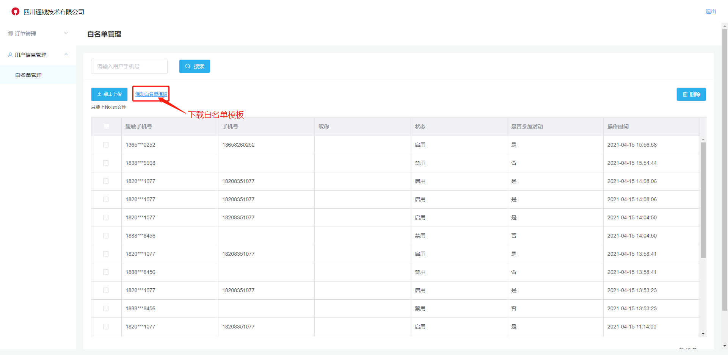

2.填写脱敏手机号

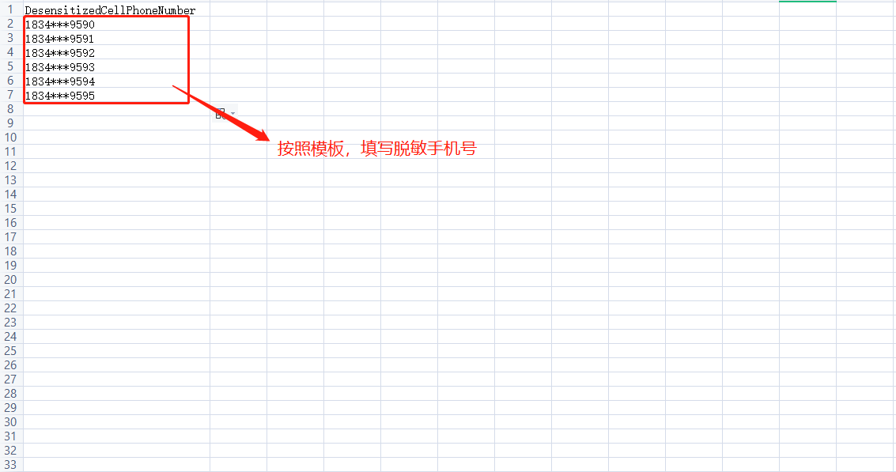

3.点击上传，上传完成展示列表中（用户账号默认禁用，无权参与活动）

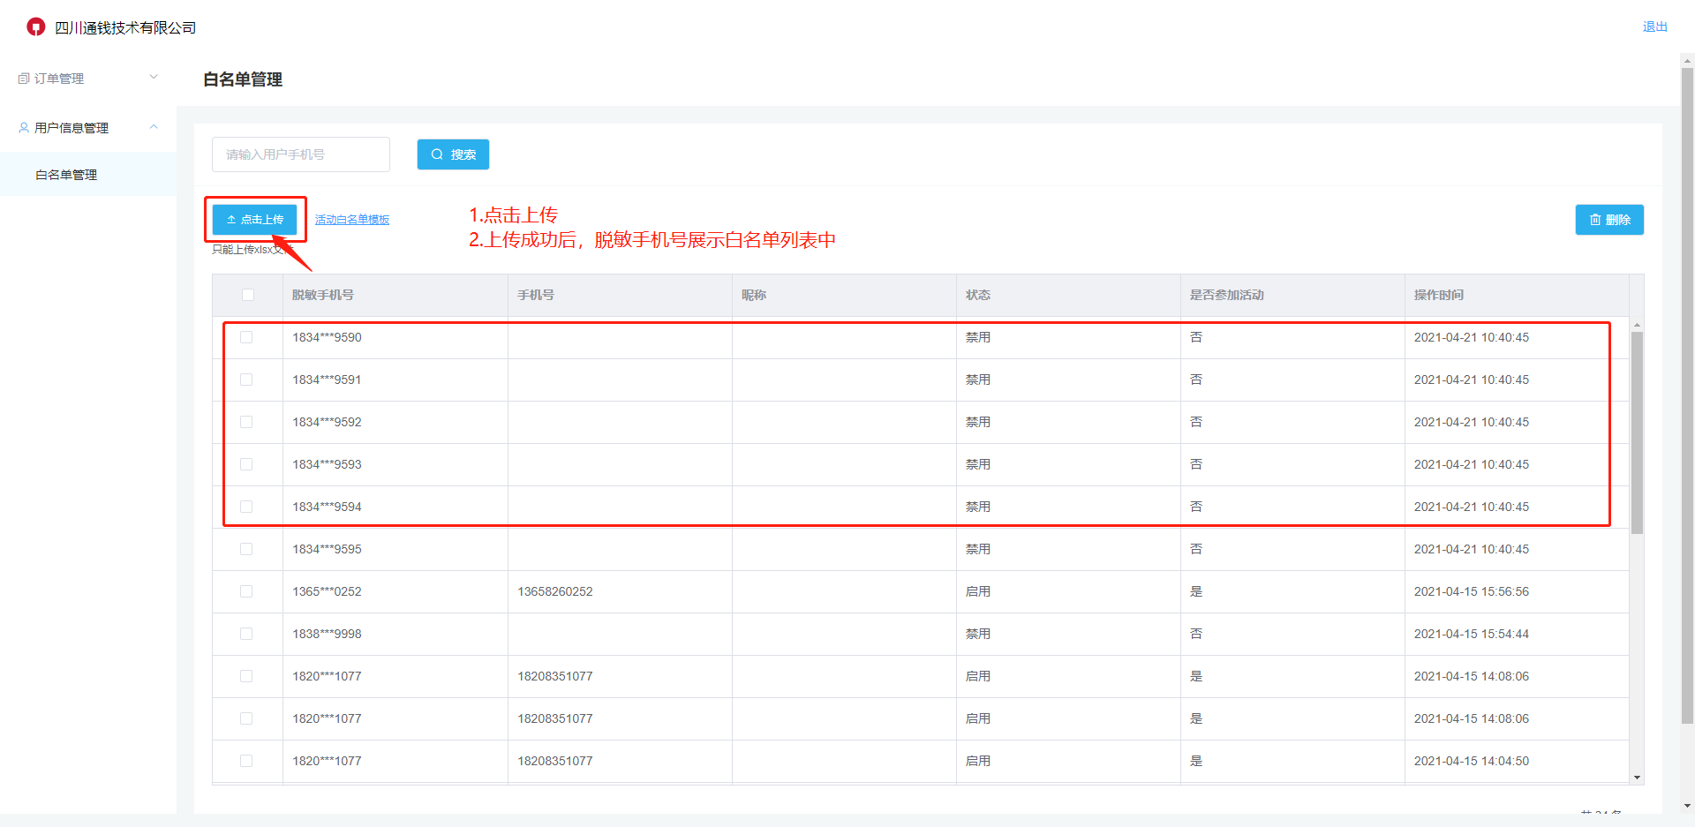

4.登录工行e生活，访问积分专区，点击开卡礼banner。如图。

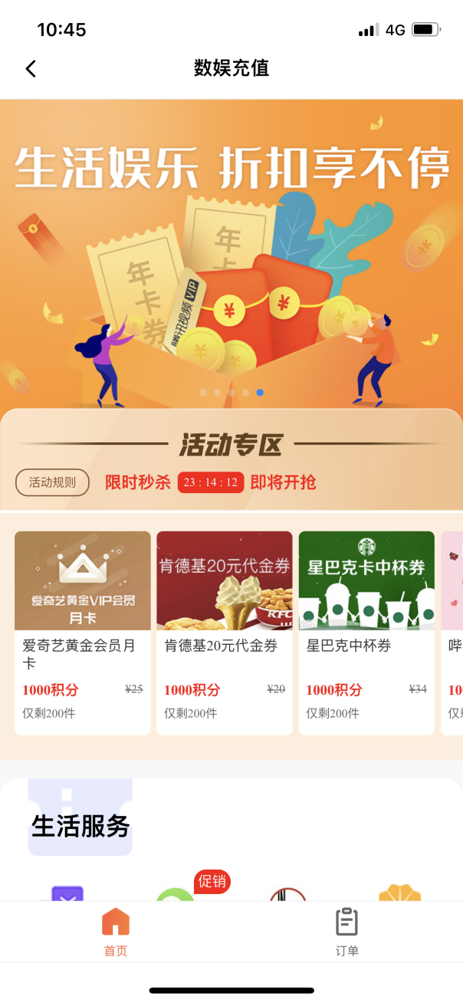

1. 点击开卡礼后，后台用户账号自动启用，可参与活动

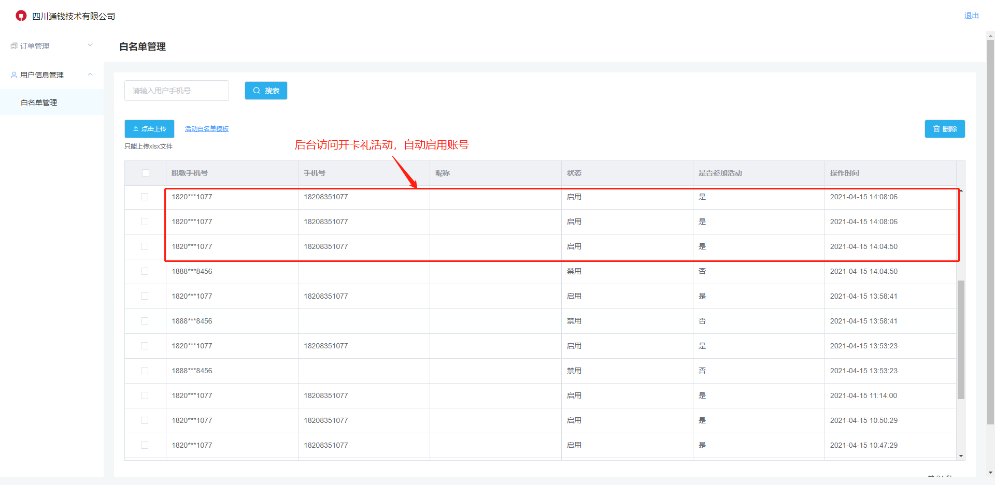

6.进入开卡礼页面，即可参与购买。

